恒瑞医药的财务报表分析与股票估值
一、引言
1.1研究目的
本报告旨在分析江苏恒瑞医药股份有限公司（以下简称“恒瑞医药”）的财务报表，并对其股票进行估值，还选取了上海复星医药（集团）股份有限公司（以下简称“复星医药”）作为同行典型企业进行比较分析。通过此案例分析报告，我们可以对两家企业经营状况和竞争力进行分析评估，帮助投资者判断和预测企业的竞争力和可持续发展能力。
1.2公司概况
恒瑞医药成立于 1970 年，是集科研、生产和销售为一体的大型医药上市企业，已发展成为国内知名的抗肿瘤药、手术用药、造影剂及特殊输液产品的供应商。通过对恒瑞医药和复星医药两家公司背景的对比可以发现，这两家公司都属于化学制药行业，在相同的宏观政策影响下，具有非常相似的竞争环境；此外，恒瑞医药与复星医药的经营范围均为生产和销售试剂、生物工程制品以及自营和代理各类商品及技术的进出口业务，产品和服务具有同质性；另外，恒瑞医药与复星医药连续多年处于化学制药行业领先地位，行业地位也在伯仲之间，具有可比性。
二、财务报表分析及对比
2.1盈利能力
2.1.1资产收益率

数据显示，恒瑞医药在2020至2022年期间，利润率不断下滑，盈利能力下降；复星医药盈利能力在2020至2022年期间曲折下降。总体来看，恒瑞医药利润降幅大于营业收入降幅，主要是由于公司报告期内加大了研发投入，导致毛利率下降，影响了ROA；但其资产收益率明显高于复星医药，说明其盈利能力强于复星医药。
2.1.2杜邦分析、权益收益率
恒瑞医药2021及2022年：
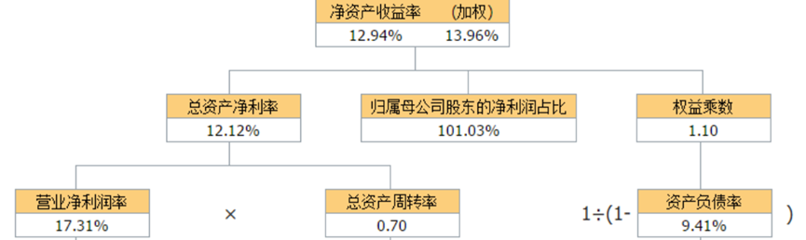 ——恒瑞医药2021年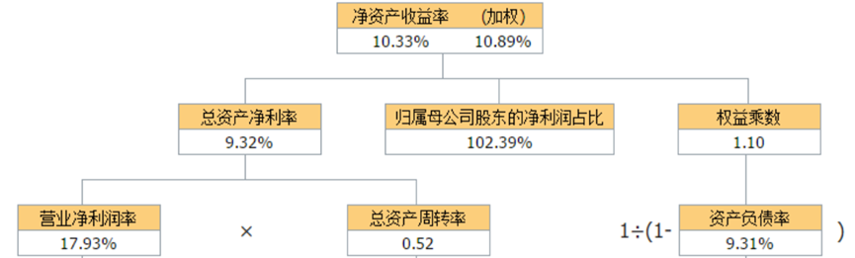
——恒瑞医药2022年
复星医药2021及2022年：
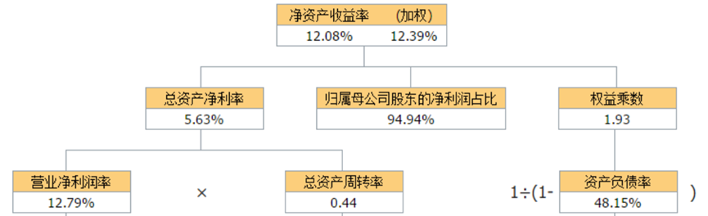
——复星医药2021年
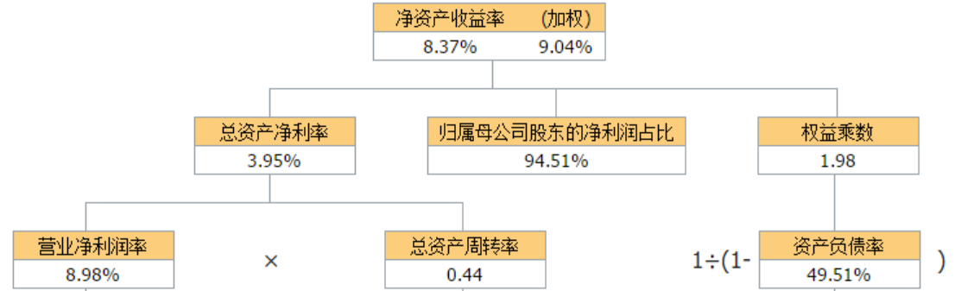
——复星医药2022年

在两家公司的杜邦分析中，恒瑞医药的ROE明显降低，主要是由于总资产周转率的下降，这表明公司在资产运营效率方面还有待提升，但资产负债率有所下降，说明公司调整和改善了资本结构，取得一定成效。复星医药的ROE也呈下降态势且低于恒瑞医药，经分析发现恒瑞医药是以高利润支撑起了ROE，是其专心打造创新药的战略使然，但面临研发成本过高 的风险；复星医药则是以高资产负债率支撑起了ROE，是因其以高负债壮大资产来投入运营的理念使然，企业资本结构不够合理。恒瑞医药ROE近年来保持在10%-12%，该指标的市场平均值在7%至10%左右。综上，恒瑞医药虽然受到了国家政策、生产成本增加和经济大环境的影响，盈利能力有所下降，但是从总体上来看，净资产收益率依然领跑医药行业，可见其资本盈利能力和抗风险能力在同行业中较强。
2.2营运能力
恒瑞医药
年份 | 2022 | 2021 | 2020
存货周转率 | 1.98 | 1.79 | 1.44
应收账款周转率 | 3.61 | 6 | 5.547
流动资产周转率 | 0.68 | 0.85 | 0.81
总资产周转率 | 0.5 | 0.66 | 0.65

复星医药
年份 | 2022 | 2021 | 2020
存货周转率 | 3.75 | 3.80 | 2.95
应收账款周转率 | 5.79 | 6.46 | 6.63
流动资产周转率 | 1.24 | 1.28 | 1.20
总资产周转率 | 0.47 | 0.46 | 0.39

经对比发现，恒瑞医药的存货周转率上升，说明公司的销售能力和运营效率逐渐提升；应收账款周转率缓慢上升但在2022年骤降，且其他资产周转率也出现相同情况，除总资产周转率外均低于复星医药，说明企业对存货周转性的营运能力还是不足，未能很有效率地利用销售收入迅速增长所带来的现金利润，应收账款和资产周转性的竞争力并不乐观，而且恒瑞医药将大部分资金都用于研发，而研发一般都有收益滞后的特点，导致企业的流动资产被占用的时间较长，研发效率有待进一步提升；但总资产收益率略高于复星医药，说明企业的整体营运能力较好。
2.3偿债能力
恒瑞医药
年份 | 2022 | 2021 | 2020
流动比率 | 8.50 | 8.87 | 7.44
速动比率 | 7.83 | 8.17 | 6.97
现金比率 | 0.35 | 1.24 | 0.91
产权比率 | 0.103 | 0.104 | 0.128
资产负债率 | 9.31% | 9.41% | 11.35%
长期资本负债率 | 47.33% | 50.86% | 51.33%
复星医药
年份 | 2022 | 2021 | 2020
流动比率 | 1.06 | 1.04 | 1.01
速动比率 | 0.85 | 0.85 | 0.80
现金比率 | 0.07 | 0.06 | 0.04
产权比率 | 0.980 | 0.929 | 0.820
资产负债率 | 49.49% | 48.15% | 45.05%
长期资本负债率 | 26.75% | 24.39% | 21.82%

经数据分析，按短期偿债能力来看，恒瑞医药近三年的流动比率均高于7，速动比率均高于6.9，现金比率下降幅度虽大但绝对数值仍处于较高水平，表明公司的流动性较强，企业十分注重自身的现金流，具有丰富的现金储备，短期偿债能力强，能够快速偿还短期债务的可能性很大，直接偿付能力强，企业偿债的风险较小。这三个指标均显著高于复星医药，也表明恒瑞医药有太多的现金或积压了存货，企业的资金利用效率不是很高，可能没有充分利用通过负债方式所筹集到的流动资金。 按长期偿债能力来看，恒瑞医药的资产负债率和产权比率较低并持续下降，说明公司总负债资金额小, 在举债方面控制得较好, 长期偿债能力较强。而市值只有恒瑞医药的1/3的复星医药却有超出恒瑞医药十倍的总负债和接近十倍的流动负债，表明恒瑞医药的经营相比复星医药具有更高的稳定性，面临的经营压力较小，其资本结构更具备低风险的特性，一定程度上反映出恒瑞医药采取的是低负债经营管理的模式，长期发展趋势较为乐观。但是这也意味着恒瑞医药举债少, 企业通过杠杆所创造的利润也会相对较少。
2.4市场价值比率分析
 | 恒瑞医药
 | 年份 | 2022 | 2021 | 2020
 | 总市值（亿元） | 2457.83 | 3243.42 | 5942.73
 | 平均市盈率 | 49.58% | 69.95% | 83.43%
 | 每股净资产（元） | 5.93 | 5.47 | 5.72
 | 平均市净率 | 6.62% | 14.07% | 17.48%
 | 总营收（亿元） | 212.8 | 259.1 | 277.3
 | 平均市销率 | 9.21% | 15.66% | 18.94%
 | 分红总额（亿元） | 10.198 | 10.204 | 10.66
 | 净利润（亿元） | 39.06 | 45.30 | 63.28
 | 分红率 | 26.10% | 22.52% | 16.85%
 | 股息率 | 0.4149 | 0.3146 | 0.1794
复星医药
年份 |  | 2022 | 2021 | 2020
总市值（亿元） |  | 941.67 | 1254.28 | 1383.71
平均市盈率 |  | 24.16% | 34.96% | 33.01%
每股净资产（元） |  | 16.68 | 15.29 | 14.44
平均市净率 |  | 2.75% | 3.87% | 3.33%
总营收（亿元） |  | 439.5 | 390.1 | 303.1
平均市销率 |  | 2.74% | 4.41% | 3.81%
分红总额（亿元） |  | 8.90 | 14.35 | 11.02
净利润（亿元） |  | 37.31 | 47.29 | 36.63
分红率 |  | 23.85% | 30.34% | 30.08%
股息率 |  | 0.9451 | 1.144 | 0.7964

通过近三年数据的分析和比较，我们发现，恒瑞医药的市盈率显著高于复星医药，说明恒瑞医药现行市值较高，一定程度上反映了投资者对公司增长潜力的认同，但其市盈率连年以较大的幅度下降且市净率明显较高，反映了公司较高的投资风险，而且可能意味着市场对于公司市值的相对高估。因为其净利润每年都在下跌，盈利能力不断下降，意味着相对高的企业估值并没有高的经营业绩作支撑，未来若企业的经营发展不能符合投资者的预期，则恒瑞医药的市值可能面临进一步下跌的风险。 由于企业所处行业的平均状况对企业股利收益的高低起到重要作用，我们观察发现，恒瑞医药的分红率和股息率在近三年内逐年走高，说明企业没有留存更多收益供再投资使用，可能是因为公司认为在未来不具备较好的再投资机会，企业在后续几年中的发展空间会受到限制，其运营活动对资金的需求量也相应减少，留存下的收益反而会造成资金的无效率搁置，不如发放给股东，任其自由支配使用。
2.5时间序列比较分析
恒瑞医药
恒瑞医药——合并资产负债表基定趋势百分比（以2020年为基准）
会计年度 | 2020 | 2021 | 2022
流动资产合计 | 100% | 107.62% | 110.28%
非流动性资产总计 | 100% | 135.91% | 170.98%
资产总计 | 100% | 113.06% | 121.96%
流动负债总计 | 100% | 90.19% | 96.49%
非流动负债总计 | 100% | 171.28% | 176.98%
负债总计 | 100% | 93.71% | 99.98%
所有者权益（或股东权益）合计 | 100% | 115.54% | 124.77%
负债和所有者（或股东权益）合计 | 100% | 113.06% | 121.96%

恒瑞医药——合并资产负债表环比增长率分析表
会计年度 | 2021-2020 | 2022-2021
流动资产合计 | 7.62% | 2.47%
非流动性资产总计 | 35.91% | 25.80%
资产总计 | 13.06% | 7.87%
流动负债总计 | -9.81% | 6.99%
非流动负债总计 | 71.28% | 3.33%
负债总计 | -6.29% | 6.70%
所有者权益（或股东权益）合计 | 15.54% | 7.99%
负债和所有者（或股东权益）合计 | 13.06% | 7.87%

恒瑞医药——合并利润表基定趋势百分比（以2020年为基准）
会计年度 | 2020 | 2021 | 2022
营业总收入 | 100% | 93.41% | 76.71%
营业总成本 | 100% | 102.40% | 83.39%
营业利润 | 100% | 66.57% | 58.68%
利润总额 | 100% | 64.77% | 57.55%
净利润 | 100% | 71.07% | 60.47%
其他综合收益的税后净额 | 100% | 66.98% | 235.57%
综合收益总额 | 100% | 71.08% | 60.84%
每股收益 | 100% | 71.71% | 61.61%

恒瑞医药——合并利润表环比增长率分析表
会计年度 | 2021-2020 | 2022-2021
营业总收入 | -6.59% | -17.88%
营业总成本 | 2.40% | -18.57%
营业利润 | -33.43% | -11.85%
利润总额 | -35.23% | -11.15%
净利润 | -28.93% | -14.92%
其他综合收益的税后净额 | -33.02% | -202.40%
综合收益总额 | -28.92% | -14.42%
每股收益 | -28.29% | -14.08%
恒瑞医药——合并资产负债表贴现后基定趋势百分比 （以2020年为基准，贴现率：10%）
会计年度 | 2020 | 2021 | 2022
流动资产合计 | 100% | 97.84% | 91.14%
非流动性资产总计 | 100% | 123.55% | 141.31%
资产总计 | 100% | 102.78% | 100.79%
流动负债总计 | 100% | 81.99% | 79.74%
非流动负债总计 | 100% | 155.71% | 146.26%
负债总计 | 100% | 85.19% | 82.63%
所有者权益（或股东权益）合计 | 100% | 105.04% | 103.12%
负债和所有者（或股东权益）合计 | 100% | 102.78% | 100.79%

恒瑞医药——合并利润表贴先后基定趋势百分比 （以2020年为基准，贴现率：10%）
会计年度 | 2020 | 2021 | 2022
营业总收入 | 100% | 84.92% | 63.40%
营业总成本 | 100% | 93.09% | 68.92%
营业利润 | 100% | 60.52% | 48.50%
利润总额 | 100% | 58.88% | 47.56%
净利润 | 100% | 64.61% | 49.98%
其他综合收益的税后净额 | 100% | 60.89% | 194.69%
综合收益总额 | 100% | 64.62% | 50.28%
每股收益 | 100% | 65.19% | 50.92%

复星医药
复星医药——合并资产负债表基定趋势百分比
会计年度 | 2020 | 2021 | 2022
流动资产合计 | 100% | 121.29% | 140.64%
非流动性资产总计 | 100% | 107.28% | 122.67%
资产总计 | 100% | 111.48% | 128.05%
流动负债总计 | 100% | 117.84% | 133.88%
非流动负债总计 | 100% | 121.66% | 154.00%
负债总计 | 100% | 119.14% | 140.72%
所有者权益（或股东权益）合计 | 100% | 105.20% | 117.67%
负债和所有者（或股东权益）合计 | 100% | 111.48% | 128.05%

复星医药——合并资产负债表环比增长率分析表
会计年度 | 2021-2020 | 2022-2021
流动资产合计 | 21.29% | 15.96%
非流动性资产总计 | 7.28% | 14.34%
资产总计 | 11.48% | 14.87%
流动负债总计 | 17.84% | 13.61%
非流动负债总计 | 21.66% | 26.58%
负债总计 | 19.14% | 18.11%
所有者权益（或股东权益）合计 | 5.20% | 11.85%
负债和所有者（或股东权益）合计 | 11.48% | 14.87%

复星医药——合并利润表基定趋势百分比（以2020年为基准）
会计年度 | 2020 | 2021 | 2022
营业总收入 | 100% | 128.70% | 145.02%
营业总成本 | 100% | 147.29% | 168.70%
营业利润 | 100% | 133.73% | 98.63%
利润总额 | 100% | 129.42% | 97.79%
净利润 | 100% | 126.59% | 100.19%
其他综合收益的税后净额 | 100% | 58.35% | -18.32%
综合收益总额 | 100% | 138.60% | 121.06%
每股收益 | 100% | 129.37% | 100%

复星医药——合并利润表环比增长率分析表
会计年度 | 2021-2020 | 2022-2021
营业总收入 | 28.70% | 12.68%
营业总成本 | 47.29% | 14.54%
营业利润 | 33.73% | -26.25%
利润总额 | 29.42% | -24.44%
净利润 | 26.59% | -20.85%
其他综合收益的税后净额 | -41.65% | -131.39%
综合收益总额 | 38.60% | -12.66%
每股收益 | 29.37% | -22.70%

复星医药——合并资产负债表贴先后基定趋势百分比 （以2020年为基准，贴现率：10%）
会计年度 | 2020 | 2021 | 2022
流动资产合计 | 100% | 110.26% | 116.23%
非流动性资产总计 | 100% | 97.53% | 101.38%
资产总计 | 100% | 101.35% | 105.83%
流动负债总计 | 100% | 107.13% | 110.64%
非流动负债总计 | 100% | 110.60% | 127.27%
负债总计 | 100% | 108.31% | 116.30%
所有者权益（或股东权益）合计 | 100% | 95.64% | 97.25%
负债和所有者（或股东权益）合计 | 100% | 101.35% | 105.83%

复星医药——合并利润表贴先后基定趋势百分比 （以2020年为基准，贴现率：10%）
会计年度 | 2020 | 2021 | 2022
营业总收入 | 100% | 117.00% | 119.85%
营业总成本 | 100% | 133.90% | 139.42%
营业利润 | 100% | 121.57% | 81.51%
利润总额 | 100% | 117.65% | 80.82%
净利润 | 100% | 115.08% | 82.80%
其他综合收益的税后净额 | 100% | 53.05% | -15.14%
综合收益总额 | 100% | 126.00% | 100.05%
每股收益 | 100% | 117.61% | 82.64%

数据显示，恒瑞医药近三年的流动性资产增加，流动性负债波动减少，所有者权益上涨幅度明显，意味着公司的发展和经营更多地依靠权益资本而非负债资本，偿还债务的风险不高，企业在有意识地进行资本结构的调整，企业所具备的风险有所下降。而复星医药的负债增长比率远大于权益增长比率，明显高于恒瑞医药的负债增长比率，说明恒瑞医药举债的增幅较小, 通过杠杆所创造的利润涨幅也会相对较少。复星医药净利润波动上升，虽然涨幅较小，但总体来看，还是保持着良好的经营状况，营业成本大幅增加可能是因为研发投入较大或成本管理方面欠缺技巧。而由于受到原材料价格上涨、国家政策等因素的影响，恒瑞医药净利润下降幅度较大，每股收益额也在减少，盈利能力不断下降，可能会影响到市场未来对该公司的期望，不利于资本向恒瑞医药流动。
三、股票价值评估及分析
3.1 WACC的估算及合理性说明
关于权益成本的估算，我们选取了2018-12-01至2023-12-01的恒瑞医药的Beta，约为1.0121、2018-12-01至2023-12-01的平均收益率(年化)，约为4.5498%，并以十年期中国国债作为无风险利率约为2.5475%（取自中国外汇交易中心截止至12月28日数据）。得出权益成本为7%。
关于债务成本的估算，恒瑞医药2021年、2022年平均利息费用为560.15百万，其付息债务比例方面，恒瑞医药付息债务比例为0.04%，处于较低水平。从行业角度看，行业平均付息债务比例为10.31%，由此可见恒瑞医药本期付息债务比例显著低于行业平均水平，债务风险较小。以平均利息费用除以其近两年平均债务额约等于0.15%，即恒瑞医药债务成本为0.15%。税率取15%。
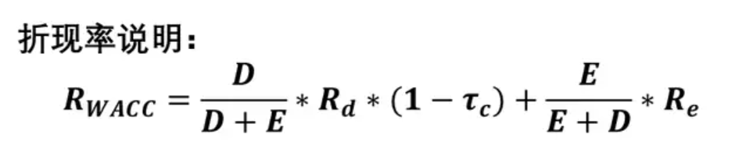
由公式得，资产负债率取9.31%，最后得出WACC为6.36%。极低WACC可以归因于恒瑞医药对“0杠杆”“轻资产”战略的坚持，以及其创新药投入市场带来的巨大现金流。
3.2 成长率g的估算
3.2.1一般情况下g的估值
（1）内部成长率：计算公式 $g=\frac{ROA×β}{1-ROA×β}$
2020年
ROA₂₀₂₀=18.17%
g_{内部成长2020}=[(0.1817*1.0121)/(1-(0.1817*1.0121))]*100%=25.34%
2021年
ROA₂₀₂₁=11.42%
g_{内部成长2021}=[(0.1142*1.0121)/(1-(0.1142*1. 0121))]*100%= 13.07%
2022年
ROA₂₀₂₂=9.01%
g_{内部成长2022}=[(0.0901*1.0121)/(1-(0.0901*1.0121))]*100%= 10.03%
算术平均值=(25.34%+13.07%+10.03%)/3=16.14%
（2）可持续成长率：计算公式 $g=\frac{ROE×β}{1-ROE×β}$
2020年
ROE₂₀₂₀=22.43%
g_{可持续成长2020}=[(0.2243*1.0121)/(1-(0.2243*1.0121))]*100%= 29.37%
2021年
ROE₂₀₂₁=12.12%
g_{可持续成长2021}=[(0.1212*1.0121)/(1-(0.1212*1.0121))]*100%= 13.98%
2022年
ROE₂₀₂₂=9.32%
g_{可持续成长2022}=[(0.0932*1.0121)/(1-(0.0932*1.0121))]*100%= 10.41%
算术平均值=(29.37%+13.98%+10.41%)/3=17.92%
3.2.2最好情况下g的估值
14-15：25.01%
15-16：24.72%
17-18：25.89%
18-19：33.07%
19-20：20%
取上述情况最好的g的平均值，大约为25.738%
3.2.3最坏情况下g的估值
14-15年20.14%
15-16年19.08%
19-20年19.09%
20-21年-6.59%
21-22年-17.87%
取上述情况最差的g的平均值，大约为6.77%
3.3 成长率g的选择及合理性说明
2023Q1-3 公司营业收入170.14 亿元，同比增长6.70%，归母净利润34.74 亿元，同比增长9.47%。2023Q3 收入58.45 亿元，同比增长2.24%，归母净利润11.66 亿元，同比增长10.57%。 受益于相对成熟的创新药产品组合，公司2023Q3业绩总体平稳，同环比仍均有增长， 23Q1-3 公司收入54.9/ 56.8/58.5 亿元，环比增速分别为3.0%/3.3% /3.0%，同比增速分别为0.3% /19.5%/2.2%；归母净利润12.4/10.7/11.7 亿元，同比增速分别为0.2%/21.2%/10.6%； 2023Q1-3 公司毛利率84.4%（+1.1pptYoY），销售费用率31.8%（-0.6ppt YoY）， 23Q3 单季度费用控制明显，费用及占收入比例同环比均下降），管理费用率9.9%（+0.7ppt YoY），研发费用37.3 亿元（不含资本化部分），占收入比例约22%，与去年同期基本持平，归母净利率20.4%（+0.5ppt YoY）。2023Q1-3 公司经营性现金流净额约43.1 亿元，同比增长97%，恢复较为明显。
由此可见，公司的盈利能力改善，现金流有所恢复，具有较好的成长潜力，但研发费用居高不下，资产管理效率不高，且存在巨大的政策转向和研发失败风险，其在近年以来的增长率更是为负，需要我们谨慎看待。因此我们综合长期基本面，更为审慎地认为，g应当采用-12%*35%+6.5%*65%=2.5%
3.4股票估值
市盈率法进行股票估值 市盈率=股票价格/每股收益
2020 2021 2022
恒瑞平均市盈率 83.43 69.95 49.58
每股收益 1.19 0.71 0.61
股票价格 99.28 49.66 30.24
复星平均市盈率 33.01 34.96 24.16
每股收益 1.43 1.85 1.43
股票价格 47.19 64.68 34.55
市净率法进行股票估值 市净率=股票价格/每股净资产
恒瑞平均市净率 17.48 14.07 6.62
每股净资产 5.72 5.47 5.93
股票价值 99.99 76.96 39.26
复星平均市净率 3.33 3.87 2.75
每股净资产 14.44 15.92 16.68
股票价值 48.09 61.61 45.87
股价=每股分红/WACC-g

综合来看，对恒瑞医药股票的估值中g取2.5%, WACC取6.36%，得出如下结果：
 | 2022 | 2021 | 2020
每股现金红利/元 | 1.6 | 2 | 2.3
股价/元 | 41.45 | 51.31 | 59.59
四、结论与建议
通过财务报表分析和股票估值，我们可以看到恒瑞医药是一家财务状况较为稳健、经营业绩优良的公司，其强大的盈利能力和偿债能力以及稳健的现金流使得其在行业中具有较高的竞争力，随着近年来公司销售能力和运营效率的逐渐提升，我们可以估计公司的未来发展前景比较乐观，且具有较强的创新企业壁垒和生产经营能力，发展空间广阔。同时，我们也发现其在某些方面还有改进的空间，例如对公司资产的管理效率还可以进一步提高，对市场变化的敏感度有待提升。投资者在考虑对恒瑞医药进行投资时，可以从其财务状况、经营状况和发展前景等多个角度进行全面评估后做出合理的投资决策。此外，还应该关注到行业政策风险和监管政策对公司经营的影响。

